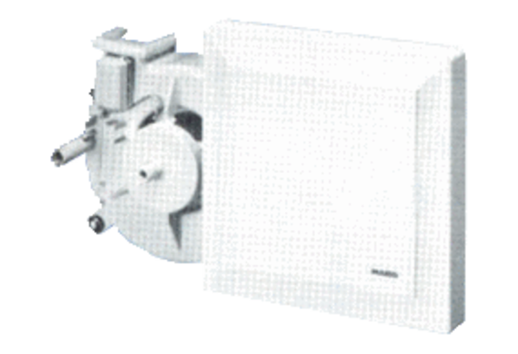Вентиляторный узел ER 17/100 GКомплект поставки: 1 штукАссортимент:
Номер артикула: 0080.0742Изготовитель: MAICO

